فهرست

مقدمه
سيستم سوپاپ - ريشه لغوي – ديدکلي - انواع سوپاپ 1
ساختمان سوپاپ- مواد ساختماني و ترکيبات سوپاپ - بررسي سوپاپها 2
کنترل تاب داشتن سر سيلندر بوسيله خط کش فلزي - کنترل تاب داشتن سر سيلندر بوسيله صفحه صافي - اسبکها و ميل اسبک 3
سوپاپهاي فرمان پايين 4
سوپاپهاي فرمان بالا 5
قسمتهاي مختلف يک سوپاپ شامل 6
تشخيص سوپاپ سالم يا معيوب 7
سيت سوپاپ 8
گيت ( گايد ) سوپاپ - گيت هاي قابل تعويض -لاستيک دم ، گيت سوپاپ 9
خار دم سوپاپ و فنر سوپاپ - دياگرام سوپاپ 10
دلايل آدوانس و ريتارد سوپاپ دود و هوا - زمان قيچي سوپاپ ها - روشهاي فيلر گيري سوپاپ ها 11
نام گذاري سوپاپ - ميل سوپاپ ، ميل بادامک 12
تنظيم تايمينگ 14
زنجير تايمينگ 15
روش دستي – روش برقي - آزمايش آب بندي سوپاپ 16 ميل تاپيت 17
مفدمه :
در ابتداي امر نام يکسري از شرکتهاي توليد کننده قطعات خودرو ( از جمله سوپاپ ) در داخل ايران را نام برده
و با توجه به تحقيقات به عمل آمده يکي را به مختصر توضيح داده و سپس به توضيحات مبحث سوپاپ و مطالب مرتبط آن مي پردازيم :

آرتا ماشين (سهامي خاص )
حوزه فعاليت: توليد ماشين‌آلات صنعتي و تراشکاري
نماينده شرکت CALAMARI (ITALY)

ريخته گري آذرين اصفهان
حوزه فعاليت: ريخته‌گري قطعات خودرو

ريخته گري تراکتور سازي ايران
حوزه فعاليت: توليد انواع قطعات چدني خودرو و صنعتي، انواع بدنه، موتور پرايد، نيسان، رنو، تراکتور، انواع ميل‌لنگ ، سوپاپ و قطعات ايمني پژو
تحت پوششISO 9001 (SGS; SWITZ) IDRO

آلونيت (سهامي خاص)
حوزه فعاليت: ريخته‌گري و قطعات اتومبيل‌هاي صنعتي
ISO 9002 IMQ (ITALY)

توضيحات کامل در باره شرکت شتابکار :

تاريخچه :
شرکت شتاب کار ( سهامي خاص ) در سال 1362 در اداره ثبت شرکتهاي تهران تحت شماره 50534/06 با نام شرکت چدن نشکن ( سهامي خاص ) به ثبت رسيد و در سال 1375 با انتقال صددرصد سهام شرکت مزبور به شرکت ايساکو و با هدف تأمين بخشي از نيازهاي صنعت خودرو کشور ، فعاليت خود را در زمينه توليد قطعات خودرو متمرکز نمود . شرکت چدن نشکن به استناد صورتجلسه مجمع عمومي فوق العاده مورخ 20/5/1376 به شرکت شتاب کار تغيير نام يافت و هم اکنون در قالب چهار واحد توليدي ( واحدهاي توليدي 1 و 2 و 3 و 4 ) و (سايت هلجرد ) مشغول به توليد قطعات خودرو مي باشد
اين شرکت با تکيه بر دانش و پشتکار مديران و کارکنان خود و ايجاد سازماني نمونه ، پيشرو و مؤثر در تحول اقتصادي ايران و فراهم ساختن محيطي مناسب جهت تحقق آرمانهاي انساني براي دستيابي به کيفيت برتر تلاش مي کند در اين زمينه شرکت شتاب کار به عنوان اولين شرکت در گروه صنعتي ايران خودرو موفق به دريافت گواهينامه بين المللي QS 9000 گردبد .
خط توليد پلوس در اين شرکت با بهره گيري از دانش فني شرکت GKN راه اندازي گرديد . همچنين خط توليد جعبه فرمان پژو نيز بعد از مميزي و تأييد پژو فرانسه به بهره برداري رسيد . اين شرکت در راستاي خودکفايي جعبه فرمان پژو با تلاش مهندسين مجرب خود اقدام به راه اندازي خطوط توليد زير نموده است :
- خط مونتاژ شير هيدروليک با استفاده از دانش فني شرکت ZF-SFD شيرهيدروليک 40% ارزش جعبه فرمان را شامل مي شود
- خط ماشينکاري چهارقطعه اصلي جعبه فرمان شامل پوسته جعبه فرمان ، رک ( دنده شانه اي ) و پوسته سيبک چپ و راست با استفاده از دانش فني شرکت PCI فرانسه
- تأمين و ساخت ساير اجزاء با کمک امکانات و تجهيزات داخلي

فعاليتها :
- برق و الکترونيک خودرو
- سيستم تعليق و فرمان
- انژکتور
- انتقال قدرت
- قطعات موتوري

استراتژي:
- استراتژي
  - توسعه منابع انساني
  - توسعه داخلي و خارجي بازار
  - دستيابي به دانش فني روز و استفاده از نوآوريهاي طراحي و فرآيند توليد محصول
  - دستيابي به شاخص جهاني در کليه فرايندها ( کيفيت جهاني)
  - رعايت لحاظ سود آوري در کليه فعاليتها
  - حرکت در جهت رضايت مشتري و بر آوردن خواسته هايش
- پروژه هاي آينده
  - خود کفايي در توليد جعبه فرمان
  - خودکفايي در توليد پلوس
محصولات :
- شاتون ( پيکان ، پژو ، رنو ) پلوس پژو 405
- جعبه فرمان پژو 405
- مونتاژ مجموعه شاتون و پيستون ( پيکان ، پژو 405
- استکان تايپت پيکان
- انگشتي چپ و راست پيکان
- پايه انگشتي
- محفظه آب سرسيلندر پژو 405
- پيستون روي فنر سوپاپ پژو 405
- مونتاژ مجموعه ميل انگشتي پيکان
- سوپاپ و ميل سوپاپ

گواهينامه :
- QS 9000
- ISO 9002 از شرکت MIC
- گريد A ساپکو
سيستم سوپاپ:

بطور کلي هر چيزي که ورود و خروج چيز ديگري را کنترل کند مي‌توان يک سوپاپ تلقي شود. به عنوان مثال مي‌توان درهاي ورودي خودکار در فروشگاههاي بزرگ نام برد.

ريشه لغوي:

سوپاپ يک کلمه فرانسوي (Soupape) است که در زبان ما به همان شکل اصلي استعمال مي‌گردد. معني دقيق آن دريچه است. ليکن معني رايج آن عبارت است از يکي از قطعات موتور که روي سيلندر موتور قرار مي‌گيرد و ورود هوا و خروج دود را کنترل مي‌کند. البته در مواردي به دريچه‌هاي موجود در تلمبه‌هاي آب نيز اطلاق مي‌گردد.

ديد کلي:
هنگامي که فردي قصد ورود به فروشگاه يا خروج از آنجا را داشته باشد باز مي‌شود و در زمانهاي ديگر بسته مي‌ماند. لازم به ذکر است که سوپاپ براي باز و بسته شدن نظم خاصي پيروي مي‌کنند (در مثال مذکور عامل نظم دهنده ورود و خروخ افراد مي‌باشد). همانگونه که مي‌دانيد موتوهاي احتراقي جهت توليد قدرت مي‌بايست بتوانند مواد سوختني را بسوزانند و اين کار را در سيلندر موتور انجام مي‌دهند. و بديهي است که براي انجام عمل سوختن به سه چيز نياز است. ماده سوختني ، حرارت و اکسيژن. بنابراين مي‌بايست هر موتور(سيلندرهاي موتور) با هواي بيرون در ارتباط باشد تا بتواند اکسيژن هوا را دريافت کند و پس از احتراق گازهاي حاصل از احتراق را (که عمدتا آب و دي‌اکسيد کربن است) به هوا برگرداند. از طرف ديگر چون توليد قدرت در موتور بدين شکل است که ابتدا مي‌بايست گاز وارد شده متراکم سازند و پس از تراکم آن در مرحله انفجار حرکت مولکولهاي گاز محترق شده را به حرکت جنبشي پيستون تبديل نمايند لازم است که محيط انجام اين فعاليت (سيلندر) کاملا بسته بود. و با محيط بيرون هيچ ارتباطي نداشته باشد بنابراين از سوپاپ‌ها استفاده مي‌شود تا در زمانهاي مناسب ارتباط ميان سيلندر و محيط بيرون را قطع يا وصل نمايند.

انواع سوپاپ‌ها:
- سوپاپ هوا : از لحاظ اندازه مقداري بزرگتر از سوپاپ دور است و در دماي پايين‌تري کار مي‌کند.
- سوپاپ دود : به علت تماس مداوم با احتراق يا گازها داغ ناشي از احتراق دماي بالاتري دارد. و البته از لحاظ اندازه هم کوچکتر است.

ساختمان سوپاپ:
سوپاپ‌هاي متداول امروزي معمولا از نوع سوپاپ قارچي شکل يا پايه‌دار مي‌باشند. اين سوپاپ‌ها شامل يک ساقه (که به مشابه ساقه قارچ است) و يک سه تخت و پهن (که مشابه کلاهک قارچ) مي‌باشند. همچنين سه سوپاپ داراي يک لبه مورب است که وجه ناميده مي‌شود. همچنين محل قراررگيري سوپاپ که در سرسيلندر و يا خود سيلندر قرار دارد نيز داراي يک لبه به نام نشيمنگاه است نتهاي ديگر سوپاپ يعني بر روي ساقه آن يک يا گاهاً دو فنر قوي قرار دارد که بوسيله يک نگهدارنده و دو عدد خار به انتهاي سوپاپ محکم شده‌اند. فنر سوپاپ موجب مي‌گردد تا وجه سوپاپ بر روي نشيمنگاه سوپاپ محکم نگهداشته شده و بدين ترتيب از هر گونه نشتي در زمانهاي تراکم و قدرت جلوگيري شود. زاويه رايج براي وجه و نشيمنگاه سوپاپ 45 درجه است. اما براي سوپاپ‌هاي هوا گاهي از زاويه 30 درجه نيز استفاده مي‌شود.
مواد ساختماني و ترکيبات سوپاپ:

از آنجايي که سوپاپ‌ها در مقابل حرارات زيادي قرار گرفته و با سرعت زيادي کار مي‌کنند در معرض فشار و فرسودگي قابل ملاحظه‌اي قرار دارند، بديهي است که سوپاپ تخليه گازهاي ناشي از احتراق ، داغتر از سوپاپ تنفس مي‌شود، زيرا تقريبا در معرض يک شعله مداوم قرار دارد. در حقيقت در شرايطي که موتور زير بار قرار مي‌گيرد، حرارت آن ممکن است آنقدر بالا رود که سوپاپ به رنگ قرمز کدر درآيد. به منظور ايجاد مقاومت در مقابل شکستگي ، زنگ زدگي ، تاب برداشتن و فرسودگي سريع ، سوپاپ‌هاي تخليه از آلياژ فولاد مخصوصي ساخته مي‌شوند که داراي مقادير نسبتا زيادي از کروم ، نيکل ، سيليس و مقدار کمتري از ساير فلزات مي‌‌باشد. سوپاپ‌هاي تنفس بسيار خنک‌تر از سوپاپ‌هاي دود ، کار مي‌کند. بنابراين کمتر در معرض سوختن ، زنگ زدن و فرسودگي قرار دارند.

بررسي سوپاپها:

براي مطمئن شدن از سلامت پخ . زاويه و سوپاپها و خلاصي آن درون گيت ( گايد،راهنماي سوپاپ ) بايد آن را به دقت بررسي نمود . اگر سوپاپها معيوب باشند بايد تعويض شوند و همچنين اگر پخ نشيمگاه سوپاپ( سيت ) ناصاف باشد در نگهداري کمپرس در زمان تراکم مشکل پيدا خواهد کرد که بايد با سوپاپ مربوطه آب بندي شود.
سر سيلندر را از لحاظ ترکيدگي مخصوصا ما بين پخ دو سوپاپ در محفظه احتراق ، جاي کانالهاي آب و روخن مورد رسيدگي قرار دهيد و چنانچه ترکيدگي مشاهده گرديد آنرا ترميم کنيد در غير اين صورت سر سيلندر بايد تعويض گردد . سپس سر سيلندر را شسته و رسوب زدايي نماييد و کف سر سيلندر را از لحاظ تاب داشتن کنترل نماييد . به دو روش زير مي توان تاب داشتن سر سيلندر را کنترل کرد:

- بوسيله خط کش فلزي و تاباندن نور
- بوسيله ماليدن دوده در روي صفحه صاف و ماليدن سر سيلندر رو ي آن

کنترل تاب داشتن سر سيلندر بوسيله خط کش فلزي:
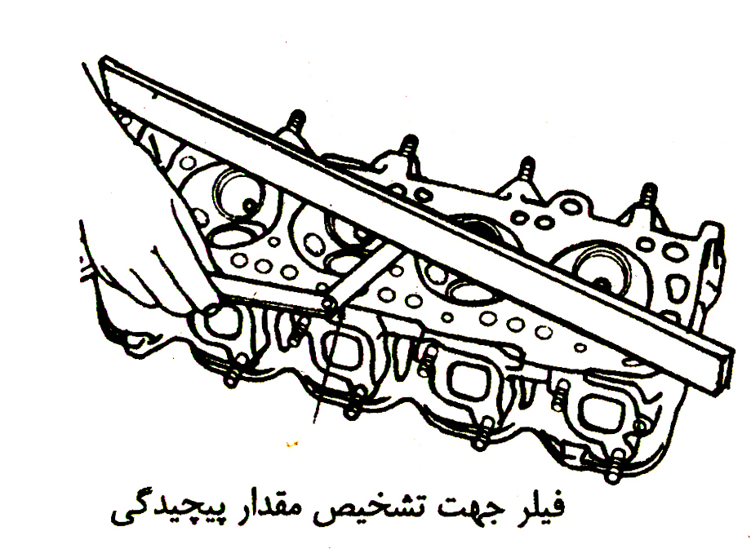
پس از شستشوي سر سيلندر آنرا روي ميز کار قرار داده و يک خط کش فلزي را بصورت شکل مقابل روي آن قرار مي دهيم و نور را از يک سمت بتابانيد چنانچه سر سيلندر تاب داشته باشد نور از موج پستي و بلندي عبور کرده و در آنطرف خط کش ديده مي شود که نشانه تاب داشتن سرسيلندر مي باشد .

کنترل تاب داشتن سر سيلندر بوسيله صفحه صافي :

پس از تميز کردن سر سيلندر آنرا از سمت صاف روي سنگ صفحه صافي که مقداري دوده روي آن ماليده شده بکشيد ، نقاطي را که آغشته به دوده است نقاط برجسته و نقاطي را که آغشته به دوده نگشته بصورت فرو رفته
مي باشد که اگر مقدار آن زياد باشد بايد سر سيلندر را براي کف تراشي به تراشکاري برد.
اگر سرسيلندر سالمو فاقد موج باشد ، دوده بورت يکنواخت روي سر سيلندر را مي پوشاند تا 003/0 اينچ قابل گذشت و از 003/0 اينچ تا 007/0 اينچ به بالا قابل تغيير نمي باشد و بايد تعويض گردد .

اسبکها و ميل اسبک:

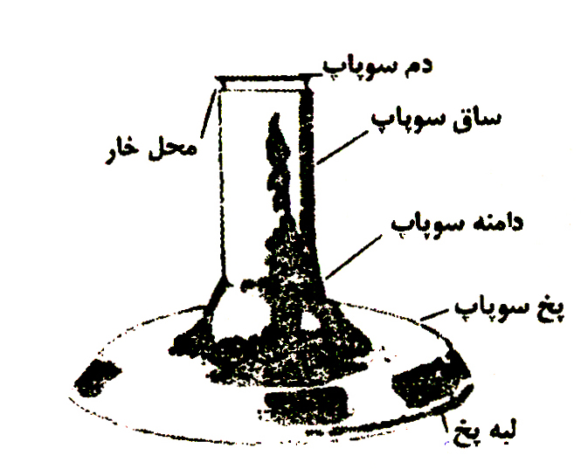
- دستگاه سوپاپ:
سوپاپ بوسيله فرمان گرفتن از ميل سوپاپ در لحظه معين باز شده و توسط فنر سوپاپ بسته مي شود .
سوپاپها مورد مصرف در خودروهاي امروزي اغلب قارچي هستند و تحت زاويه 30 يا 45 درجه در جاي خود (سيت) قرار ميگيرند تا محفظه احتراق را کامل نمايند.
سوپاپ پس از مدتي کار کردن از ناحيه پخ مورد اصطحکاک و سايش قرار مي گيرد و در نتيجه آب بندي خود را نسبت به نشيمنگاه ( سيت ) از دست داده و نمي تواند از فرار گاز در زمان تراکم جلوگيري نمايد . بهمين منظور در تعميرات چنانچه زاويه پخ جا براي تعمير داشته باشد مي توان آنرا تعمير کرد و مجددا استفاده نمود در غير اين صورت بايد تعويض شود.

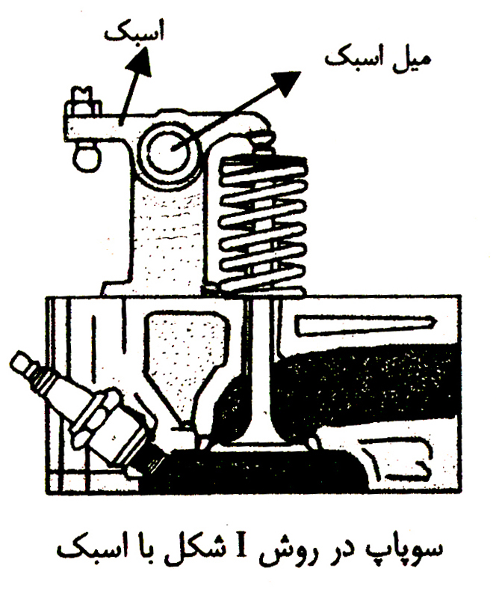
قطر سوپاپ هوا بر حسب موارد مصرف در اندازه هاي معيني ساخته مي شود . اندازه بر خاستن سوپاپها حدود 9 ميليمتر بوده و قطر پخ سوپاپهاي گاز را حتي المقدور بزرگ مي سازند تا سيلندر فرصت کافي براي دريافت سوخت را داشته باشد و بنزين به مقدار بيشتري وارد سيلندر گردد . مثلا هر گاه قطر پخ سوپاپ
دود 38 ميليمتر باشد سوپاپ گاز 42 ميليمتر در نظر گرفته مي شود .

- سوپاپها به چند روش فرماندهي مي شوند:
- سوپاپهاي فرمان بالا
- سوپاپهاي فرمان پايين

سوپاپهاي فرمان پايين :
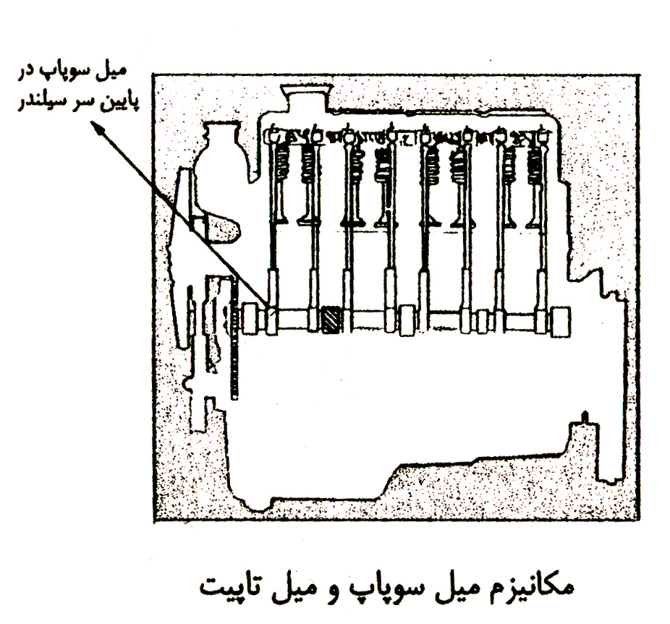
در اين سوپاپها ميل سوپاپ در ناحيه پايين سيلندر قرار داشته و توسط واسطه هايي از قبيل پولک ، تاپيت ، ميل تاپيت ، اسبک وميل اسبکها اقدام به باز و بستن سوپاپها مي نمايد .
در اين نوع ميل سوپاپها ( فرمان پايين ) بعلت وجود واسطه هاي زياد و با توجه به انبساط حرارتي هر يک از اين قطعات خلاصي ( فيلتر ) دهانه دم اين سوپاپها با اسبکها بيشتر از نوع فرمان بالا مي باشد . ( پيکان )
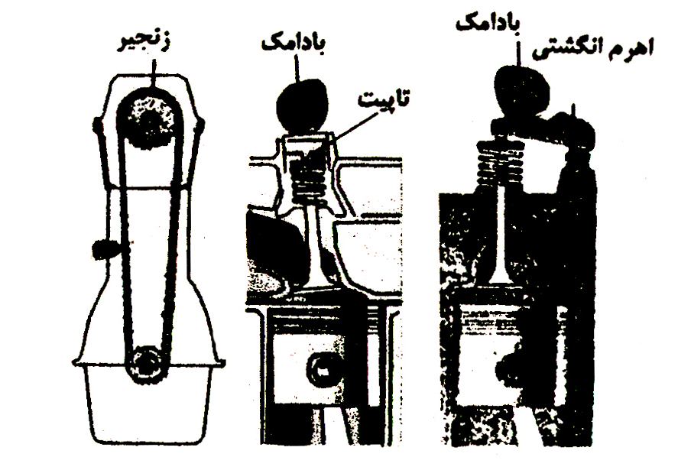
سوپاپهاي فرمان بالا :
در اين مکانيزم ميل سوپاپ در قسمت بالاي سر سيلندر قرار داشته و مستقيما روي سر سيلندر با واسطه ( اسبک ) اقدام به باز کردن سوپاپ مي نمايد و در نتيجه به علت نداشتن واسطه هاي زياد خلاصي دم سوپاپ و اسبک کمتر از نوع فرمان پايين مي باشد . ( مزدا )
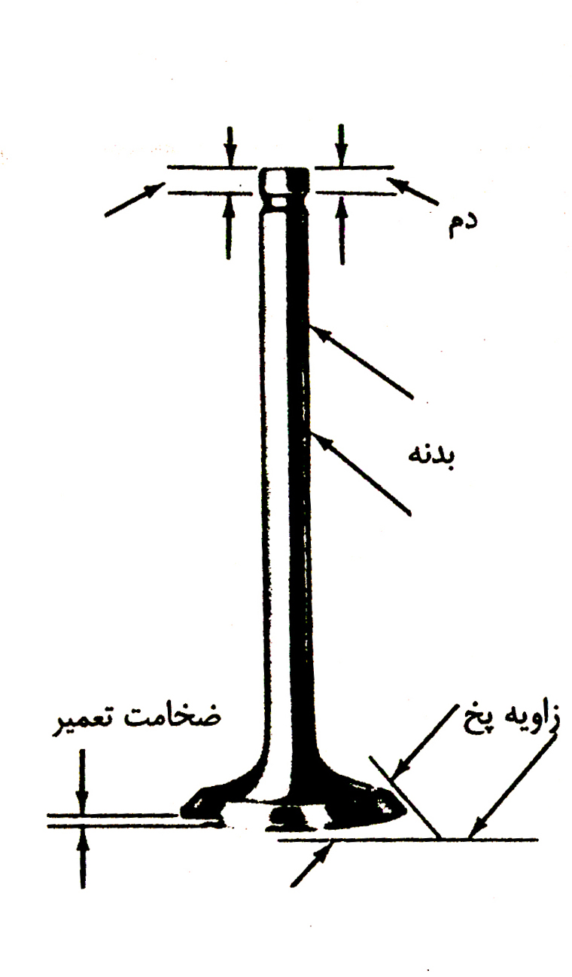
قسمتهاي مختلف يک سوپاپ شامل :

- دم سوپاپ
- بدنه سوپاپ ( ساق سوپاپ )
- دامنه سوپاپ
- پخ سوپاپ
- لبه پخ ( که در تعميرات از ضخامت آن کاسته شده و پس از

- تمام شدن لبه پخ ، سوپاپ ديگر قابل تعمير نمي باشد )
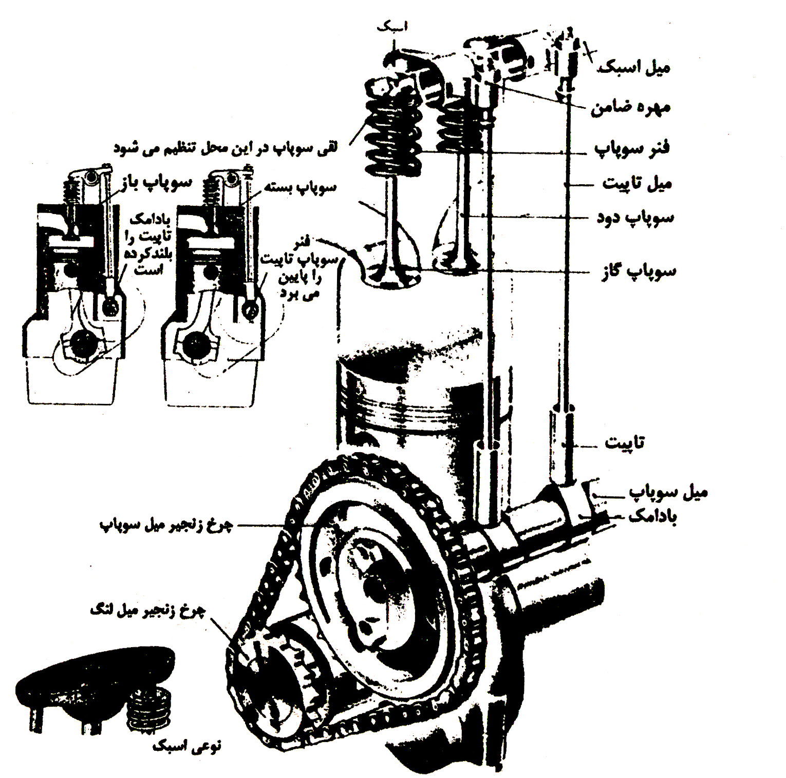

چنانچه سوپاپ آب بندي پخ را نسبت به سيت از دست بدهد منجر به فرار کمپرس در زمان متراکم شده و انفجار ناقص صورت مي گيرد که باعث از کار افتادن همان سيلندر مي گردد . ( در اينجا مجموعه اي از سوپاپهاي سوخته شده را مشاهده مي کنيد . )
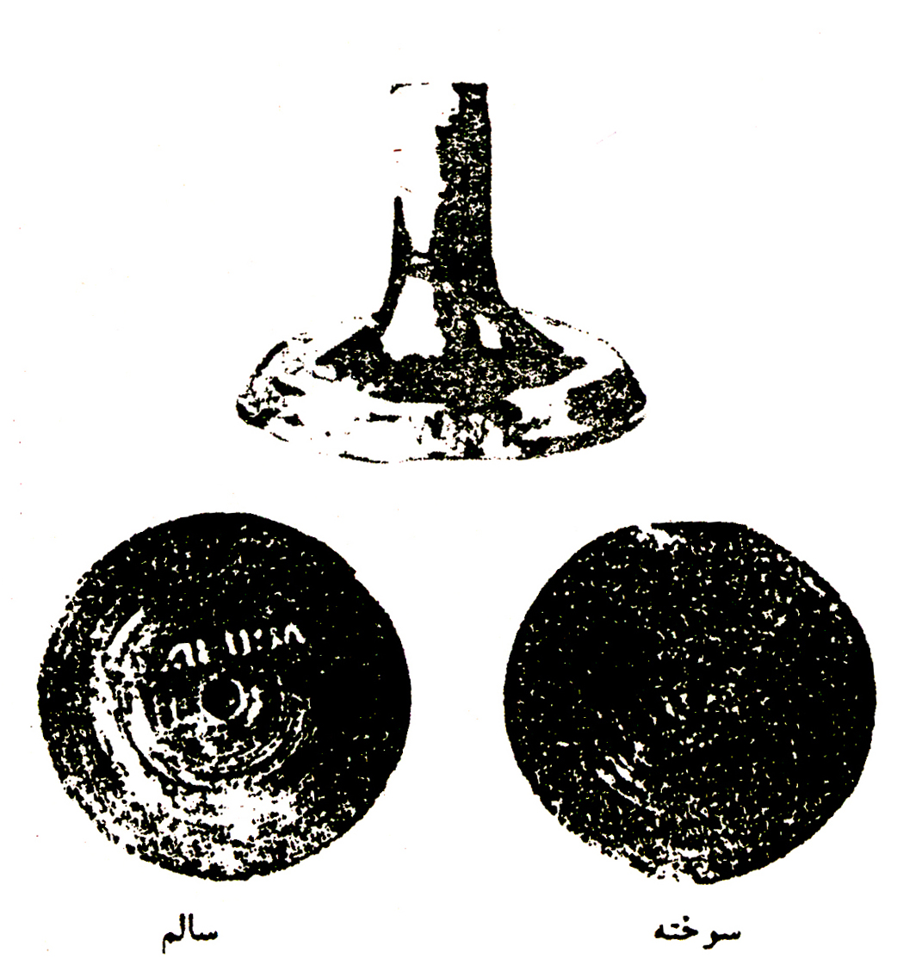
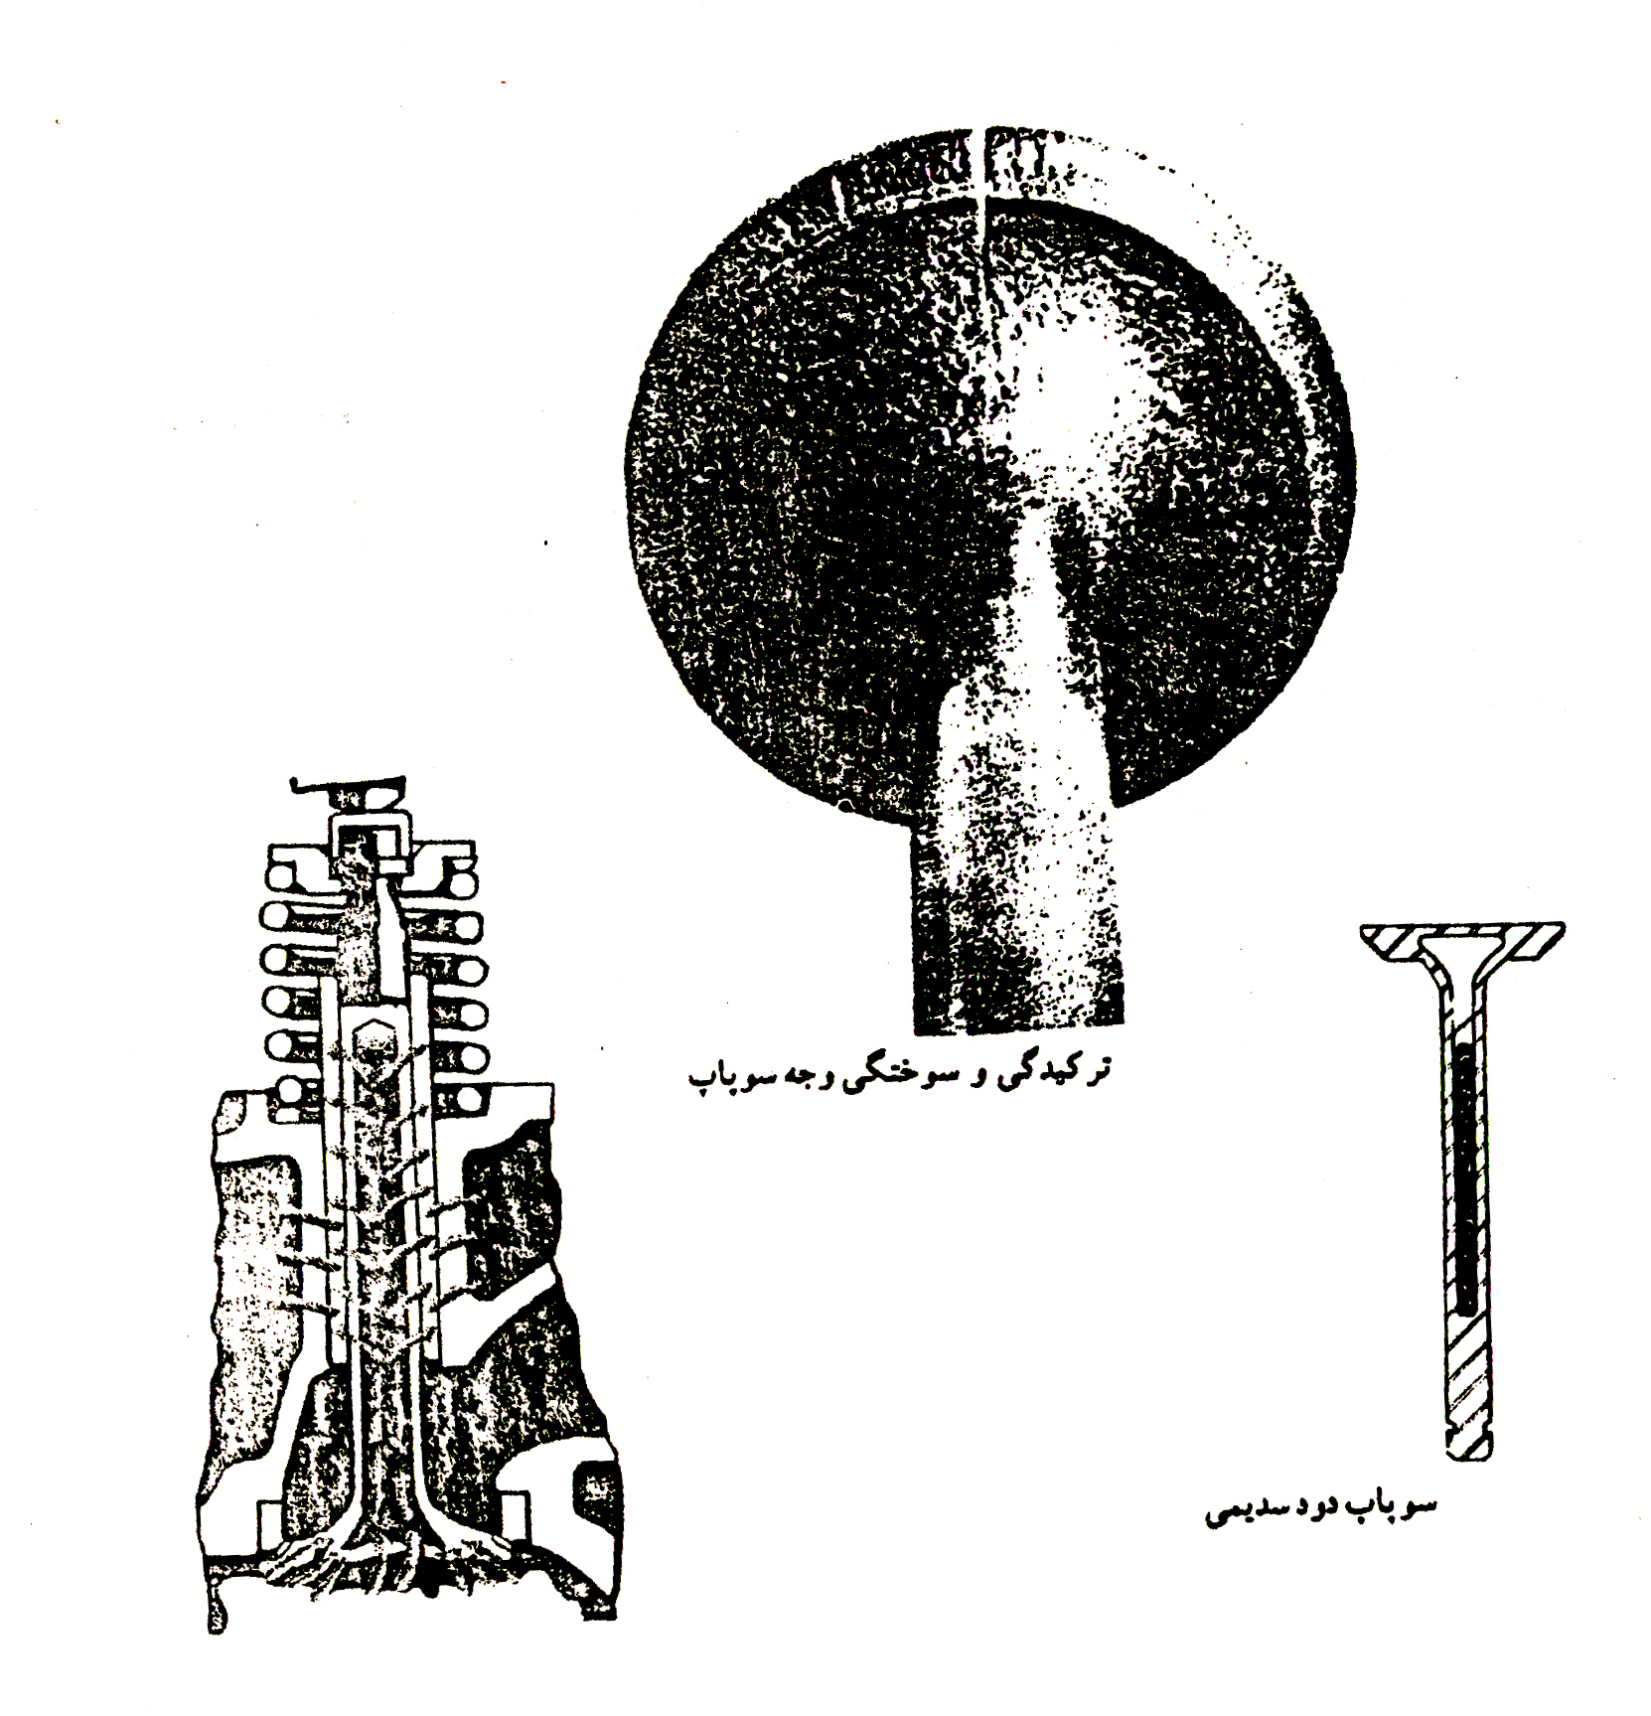

تشخيص سوپاپ سالم يا معيوب :

براي بررسي و پيدا کردن معايب سوپاپ معيوب ، ابتدا بايد از مرتب و سالم بودن سيستمهاي ديگر موتور از قبيل رينگ و پيستون ، سوخت و جرقه و شمع و واير ها ، پلاتين و فيور درب دلکو آگاه و مطمئن بود . پس از اطمينان از قطعات فوق ، خودرو را روشن نماييد .
- واير شمع ها را يکي يکي از روي شمع بيرون آورده و به لرزش موتور توجه مي نمائيم چنانچه موتور ( از جمله لرزش و بد کار کردن ) از خود نشان نمي دهد که دليل کار نکردن آن سيلندر است ، شمع آن سيلندر را باز کرده و آزمايش کنيد .
- چنانچه سالم باشد ، سوپاپ آن سيلندر را فيلر مي زنيم پس از اطمينان از سالم بودن خلاصي آن با دستگاه کمپرس سنج فشار سيلندر مذکور را آزمايش کرده . چنانچه کمپرس از حد استاندارد کمتر باشد با روغن زدن داخل سيلندر ( سر پيستون از جاي شمع ) مجددا کمپرس گيري مي کنيم .
- چنانچه کمپرس آن بالا رود دليل شکستن رينگ پيستون يا چسباندن رينگ مي باشد ولي اگر اين حرکات تأثيري در کمپرس موتور نداشته باشد سوپاپ سوخته است

نکته:
* چناچه سوپاپ دود بسوزد کمپرس به درون اگزوز مي زند و اگر سوپاپ هوا بسوزد کمپرس به درون کاربراتور مي زند . ( عطسه مي زند )

- چنانچه موتوري سوپاپ بسوزاند با عطسه زدن ، ريپ زدن ، گرم کردن ،اگر چهار سيلندر باشد با سه کار کردن و اگر شش سيلندر باشد با پنج کار کردن و اگر دوسيلندر باشد با تک کار کردن متوجه خواهيم شد که سوپاپ سوخته است .
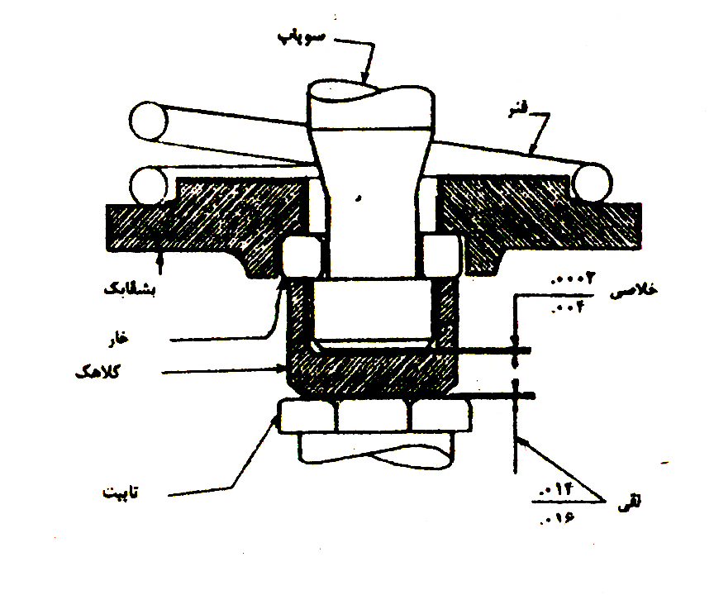

اگر سوپاپ سوخته را تشخيص داديم جهت تعويض آن بايد سر سيلندر را باز نموده و سوپاپ را تعويض نماييم . بايد توجه داشت که در محفظه احتراق حرارت گاهي به 1300 فارنهايت مي رسد که اگر مکانيزم سوپاپ صحيح عمل نکند سوپاپ خواهد سوخت .

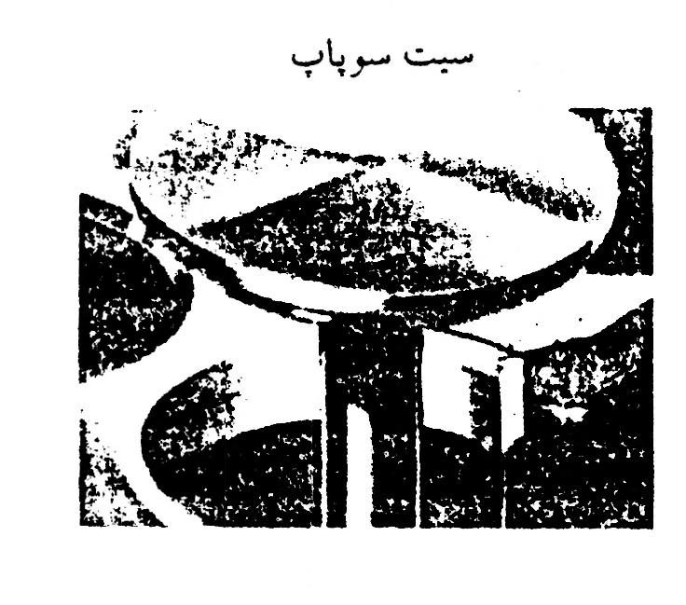
سيت سوپاپ :

محل نشستن پخ سوپاپ را سيت سوپاپ گويند .
سيتها در دو نوع جداشدني و ثابت وجود دارند . زاويه پخ سيت با زاويه پخ سوپاپ برابر است . سيتها در اثر حرارتهاي زياد سر سيلندر احتمال دارد بترکند و همچنين براثر سوختن سوپاپ و از دست دادن آب بندي سوپاپ سيت کارايي خود را از دست بدهد و سطح پخ آن ناصاف شود . اگر اين ناصافي زياد باشد بايد آنرا به تراشکاري برده با سوپاپ آب بندي کرد در غير اين صورت يا آنرا سنگ فرز مي زنند و يا تعويض مي نمايند .

سوپاپها 30% از حرارت خود را از طريق سيتها به کانال آب که در پشت سيت در جريان مي باشد انتقال مي دهند . چنانچه به هر دليلي سوپاپ در جاي خود ننشيند مي سوزد . علت ننشستن سوپاپ در جاي خود ، وجود پليسه يا رسوب در دهانه پخ ، کم بودن خلاصي دم سوپاپ و اسبکها ، گير کردن سوپاپ درون گيت ، شل شدن يا ضعيف شدن فنر سوپاپ که تماما موجب سوختن سوپاپ مي گردد، مي باشد . يکي از دلايل قاطي شدن آب و روغن در کانال آب ، ترکيدن سيت مي باشد .

وضعيت قرار گيري سوپاپها در نوعي موتور
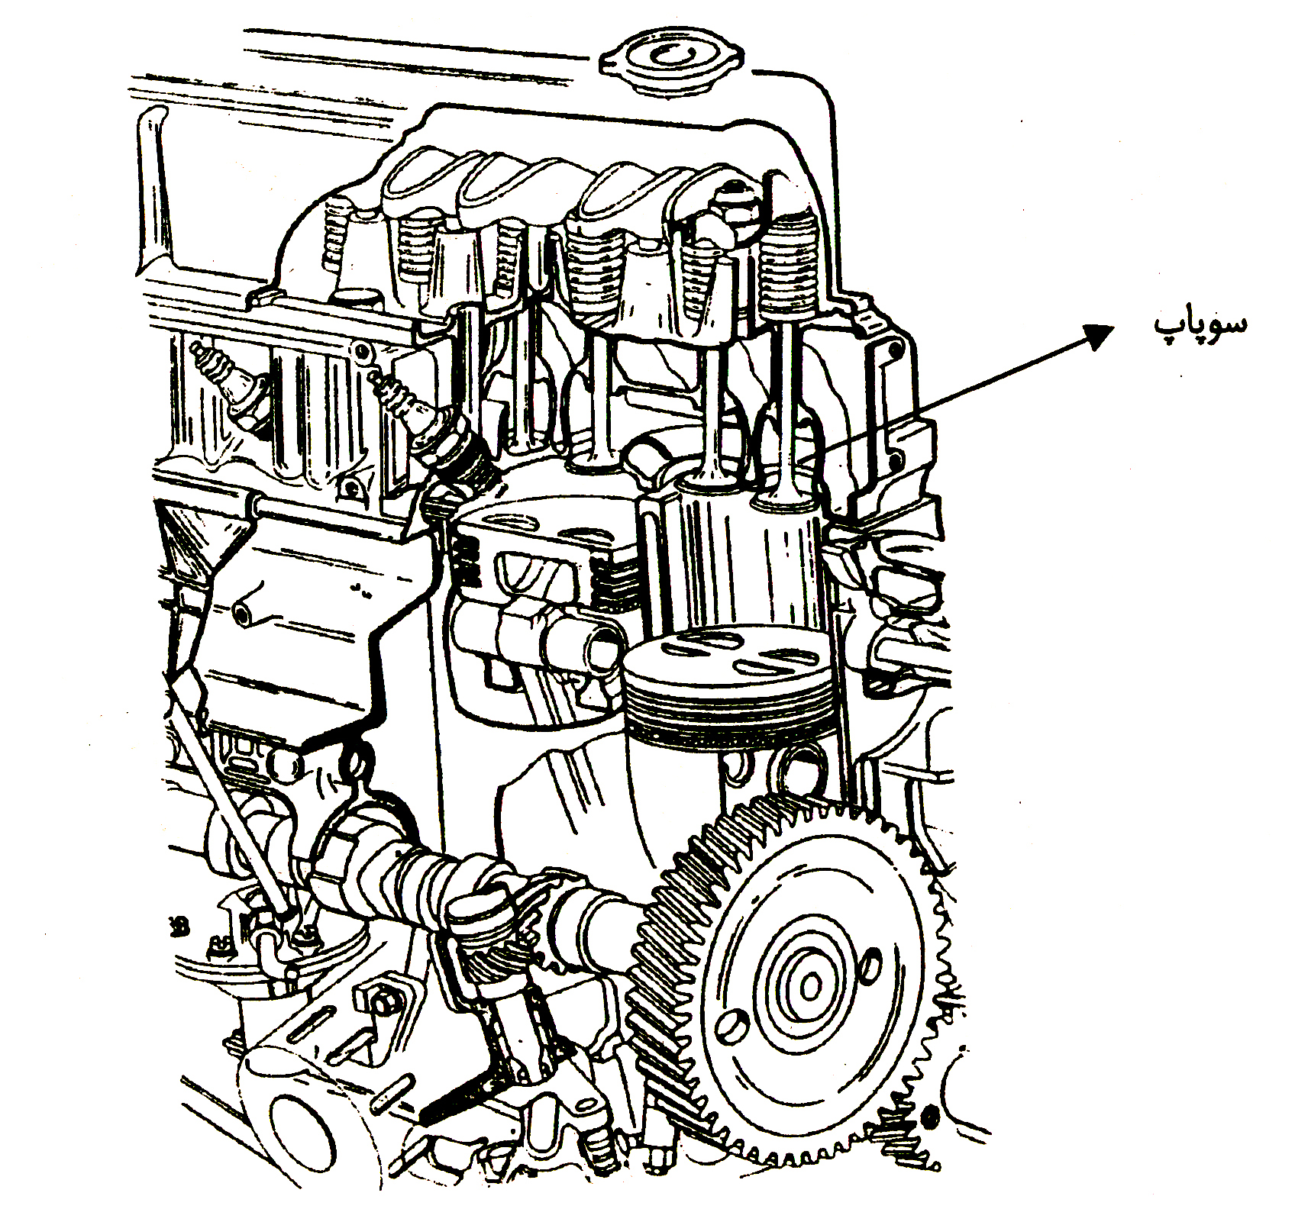

گيت ( گايد ) سوپاپ :

گيت سوپاپ در اصطلاح راهنماي ساق سوپاپ مي باشد که از منحرف شدن سوپاپ در حين حرکت رفت و برگشت جلوگيري کرده و موجب هم مرکز نشستن سوپاپ در جاي خود مي شود .
خلاصي مجازي ما بين ساق و گيت وجود دارد که اگر بيش از اندازه باشد موجب کج نشستن سوپاپ و همچنين فرار روغن از اين ناحيه به محفظه احتراق و سوختن روغن مي گردد .
در شکل زير مجموعه اي از مکانيزم سوپاپ نشانداده شده است :
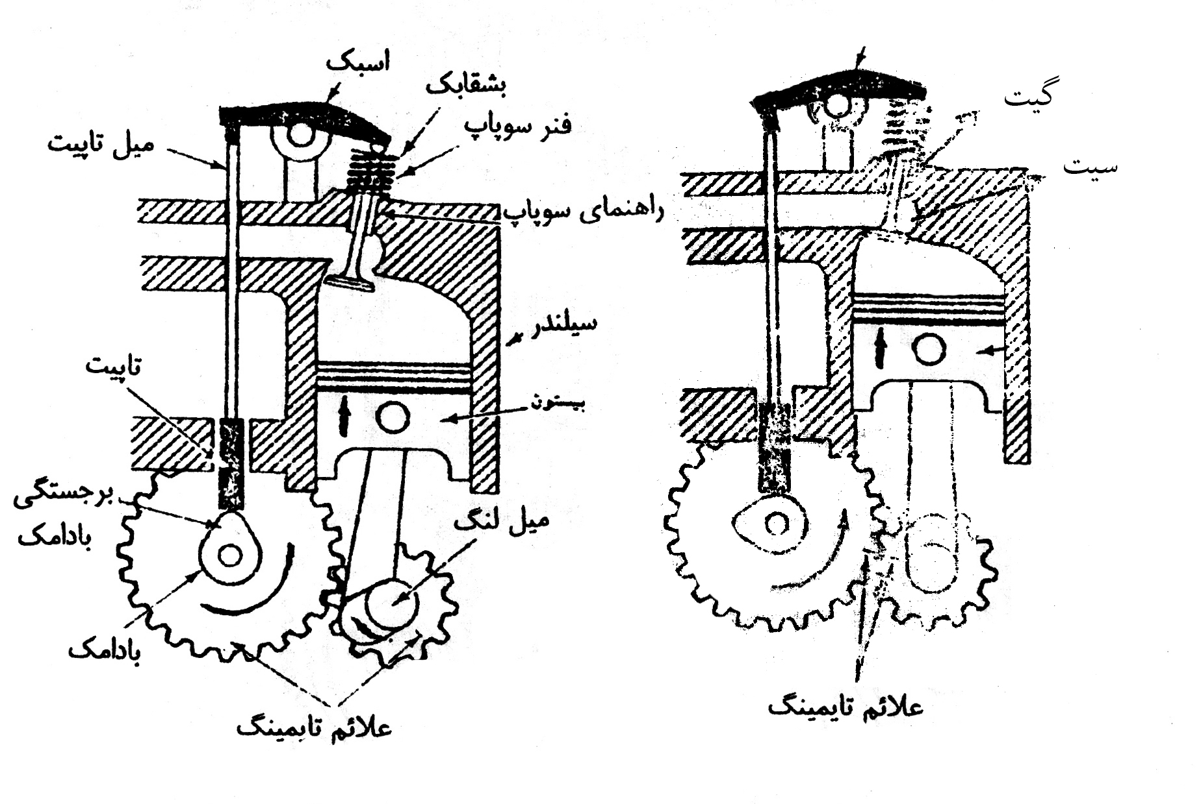

گيت هاي قابل تعويض :
در بعضي از خودرو ها بعلت وجود سوپاپهاي اورسايز گيت آن قابل تعمير مي باشد .
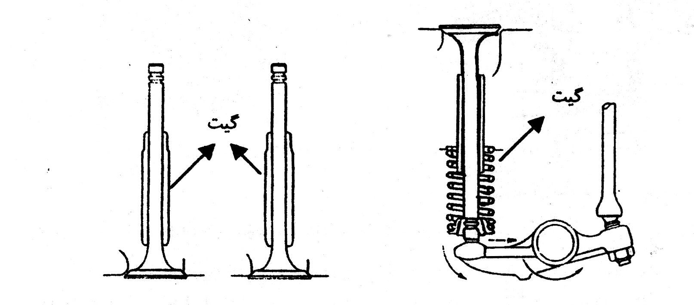

لاستيک دم ، گيت سوپاپ :
اين لاستيکها عمل آب بندي محفظه گيت و فرار روغنرا به محفظه احتراق کنترل و از آن جلوگيري مي نمايد .
جنس اين لاستيک مقاوم و در عين حال نرم و قابل انعطاف مي باشد و در ناحيه دم سوپاپ قرار مي گيرد . يکي از دلايل اينکه در هنگام روشن شدن موتور ، دود آبي رنگ از اگزوز خارج و پس از حرکت اين دود قطع مي گردد ، خرابي لاستيک آب بندي ( دم سوپاپ ) ، گشاد شدن گيت مي باشد که بايد تعويض گردد .

خار دم سوپاپ و فنر سوپاپ :
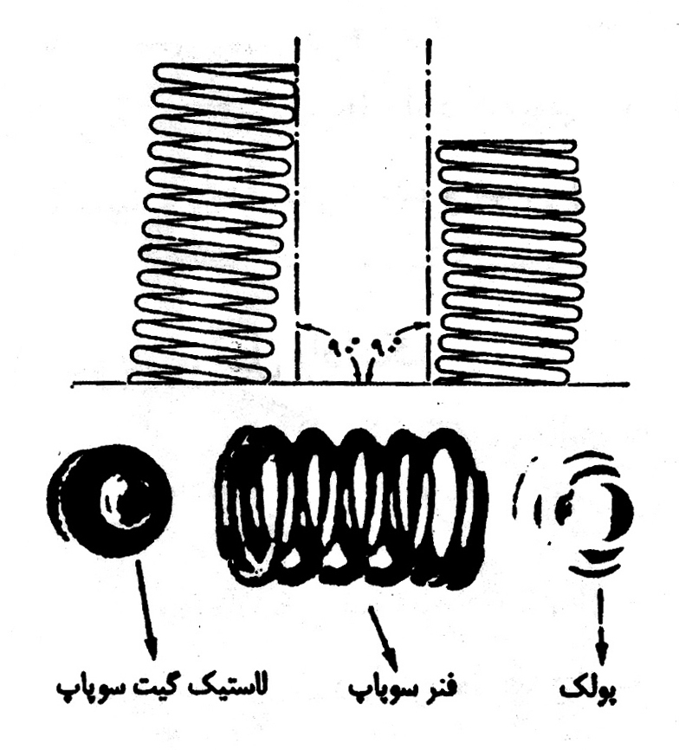
سوپاپ در جاي خود حرکت رفت و برگشتي دارد ، حرکت رفت توسط ميل سوپاپ و حرکت برگشت توسط فنر برگشت دهنده سوپاپ انجام مي گيرد . اين فنر توسط دو عدد خار دو تکه مخروطي در انتهاي دم سوپاپ ثابت مي گردد . چنانچه فنر سوپاپ ضعيف گردد ، برگشت سوپاپ به کندي صورت گرفته و در سرعتهاي بالا موجب بازماندن سوپاپ مي گردد و در نتيجه سوپاپ مي سوزد و فرار کمپري موجب افت قدرت موتور و کار نکردن سيلندر مي گردد . درهنگام باز کردن سر سيلندر و سوپاپها بايذ فنر آنرا مورد بررسي قرار داد تا ترک نداشته باشد و همچنين با مقايسه آن با يک فنر نو مي توان به ضعف آن پي برد که در صورت ضعيف بودن بايد تعويض گردد.

دياگرام سوپاپ :

- آدوانس و ريتارد سوپاپ :
آدوانس به معني باز شدن زودتر از نوعد سوپاپ و ريتارد به معني ديرتر از موعد بسته شدن سوپاپ مي باشد .
عمل آدوانس و ريتارد موجب مي گردد سوپاپ زودتر از موقع باز و ديرتر از موقع بسته شود تا سوپاپ هوا خوب تغذيه گردد و همچنين در زمان تخليه سوپاپ دود خوب عمل تخليه را انجام دهد .
عمل آدوانس و ريتارد سوپاپها توسط مهندسين کارشناس در طراحي ميل سوپاپ قرار مي گيرد . با تنظيم بادامکها نسبت به يکديگر عمل آدوانس و رستارد بوجود مي آيد .
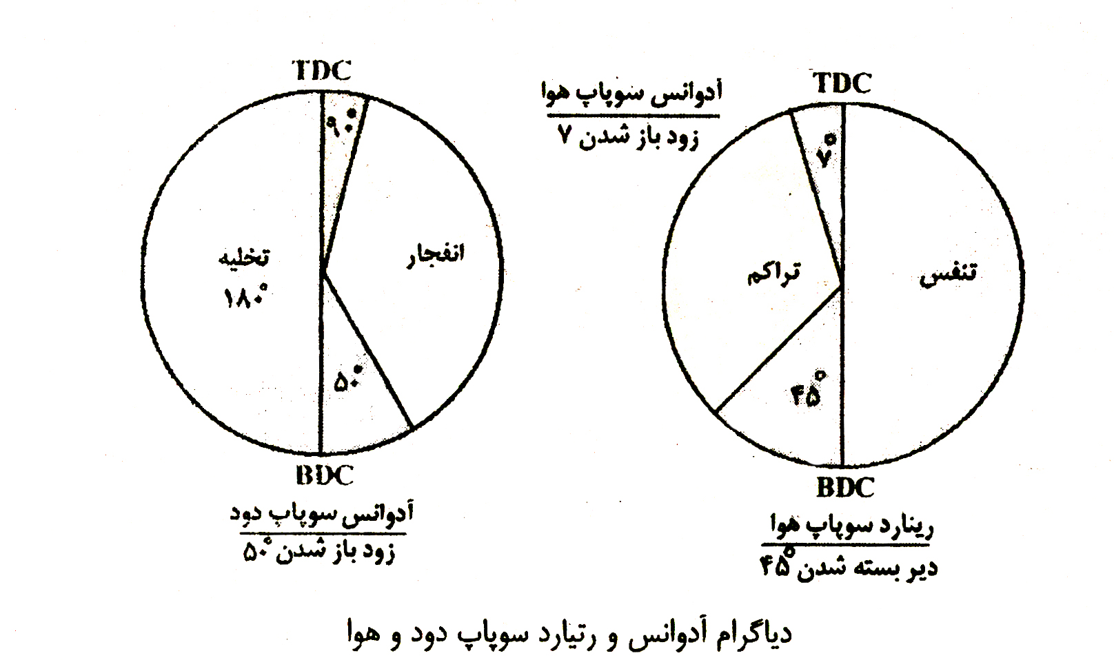

سرعت ميل سوپاپ 2/1 سرعت ميل لنگ بوده و در هر دور آن يکبار سوپاپ هاي گاز و دود باز و بسته مي شوند ، بنابراين در سرعت km/hv 90 سوپاپ ها در هز دقيقه 1500 مرتبه باز و بسته مي شوند که بصورت25=60/1500 در هر ثانيه 25 مرتبه هر سوپاپ باز و بسته مي شود . اگر زمان باز بودن 3/1 و زمان بسته بودن 3/2 فرض شود ، بنابراين هر سوپاپ 75/1 ثانيه باز و 75/2 ثانيه بسته است .
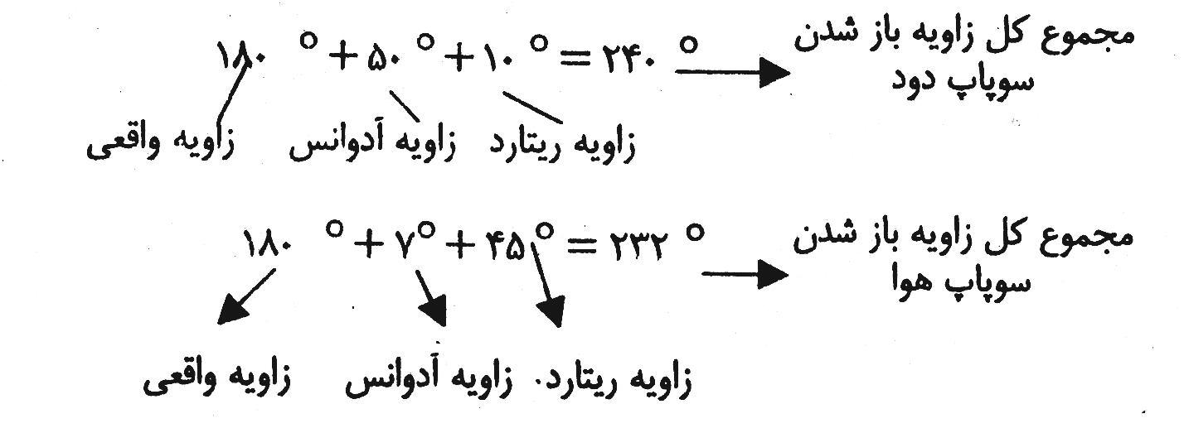

دلايل آدوانس و ريتارد سوپاپ دود و هوا :

اگر سوپاپ هاي گاز و دود درست در نقطه مرگ بالا و پايين باز شوند ، قدرت بازدهي موتور به حد اکثر ممکن نمي رسد ، بنابراين زمانبندي ( تايمينگ ) سوپاپ ها در طراحي موتور داراي اهميت زيادي است . اندازه زود باز شدن و دير بسته شدن سوپاپ ها در همه موتور ها يکسان نيست .

زمان قيچي سوپاپ ها :

با توجه به تايمينگ سوپاپ مي توان گفت در طي 16 درجه هر دو سوپاپ گاز و دود باز مي ماند . يعني در حاليکه دودها با شتاب زياد در حال حرکت و ترک سيلندر مي باشند گاز هم شروع به حرکت به طرف سيلندر کرده و شتاب مي گيرد . در اين زمان هر دو سوپاپ باز هستند يعني دود در حال بسته شدن و گاز در حال باز شدن مي باشند که اين زمان را قيچي سوپاپ مي گويند .

روشهاي فيلر گيري سوپاپ ها :

دليل اصلي فيلر گيري سوپاپ ها ايجاد خلاصي ما بين اسبک و دم سوپاپ مي باشد تا در اثر انبساط حرارتي سوپاپ باز نماند .
- روش قيچي : يکي از روش هاي فيلر گيري سوپاپ روش قيچي مي باشد . طريقه کار به اين صورت است که جهت فيلر گيري ، سوپاپ هاي يک سيلندر نسبت به سوپاپ هاي سيلندر قرينه بصورت قيچي قرار گيرد تا سوپاپ ها آماده فيلر گيري باشد . يعني سوپاپ دود در حال بسته شدن و سوپاپ هوا در حال باز شدن قرار گيرد و چنانچه سوپاپ هاي يک سيلندر در چنين حالتي قرار گيرد سوپاپ هاي قرينه را مي توان فيلر گيري کرد .

- روش ترتيب احتراق : در ايد روش با برداشتن درب دلکو ، از روي باز شدن دهانه پلاتين و زمان جرقه سيلندر مي توان سيلندر در حال انفجار را تشخيص داده و از روي ترتيب احتراق 5-3-1 سوپاپ هاي سيلندرها را فيلرگيري نمود .
سوپاپ ها به دو صورت در روي سر سيلندر قرار دارند :

- بصورت معلق يا آويزان
- بصئرت ايستاده

سوپاپ ها به چهار طريق نام گذاري مي گردند :

- بصورت (IHD) تمامي در روي سر سيلندر مانند : پيکان – تويوتا
- بصورت (FHD) نيمي در سر سيلندر و نيمي در روي سيلندر مانند : جيپ و بليزر
- بصورت (LHD) تمامي سوپاپ ها در روي سر سيلندر قرار دارند و در محفظه سيلندر به دليل عدم قرار گيري سوپاپ در مکانيزم آن ، از روغن و درب قالپاق سوپاپ خبري نيست مانند : جيپ هاي جنگي آمريکايي قديمي .
- بصورت(THD) که در دو طرف بلوکه سيلندر يا سر سيلندر قرار دارد .

ضمنا در بعضي از موتورها مانند کاميونها در هر سيلندر دو سوپاپ هوا و دو سوپاپ دود قرار دارد تا سيلندر بهتر تغذيه شود و موتور پر قدرت کار نمايد .

ميل سوپاپ ، ميل بادامک :

ميل سوپاپ همان ميل بادامک مي باشد به دليل وجود بادامکها در روي ميل به آن ميل بادامک هم گويند .
ميل سوپاپ فرماندهي مکانيزم سوپاپ را به عهده دارد . ميل سوپاپ حرکت خود را توسط دنده از دنده سر ميلنگ به سه طريق دريافت مي کند :
- طريق درگيري دنده ميل سوپاپ با دنده سر ميلنگ مانند : جيپ ويلز
- طريق درگيري دنده ميل سوپاپ و بوسيله زنجير با دنده سر ميلنگ مانند : پيکان
- طريق درگيري دنده ميل سوپاپ بوسيله تسمه با دنده سر ميلنگ مانند : فيات
ضمنا به ميلنگ محرک و به ميل سوپاپ متحرک گويند .
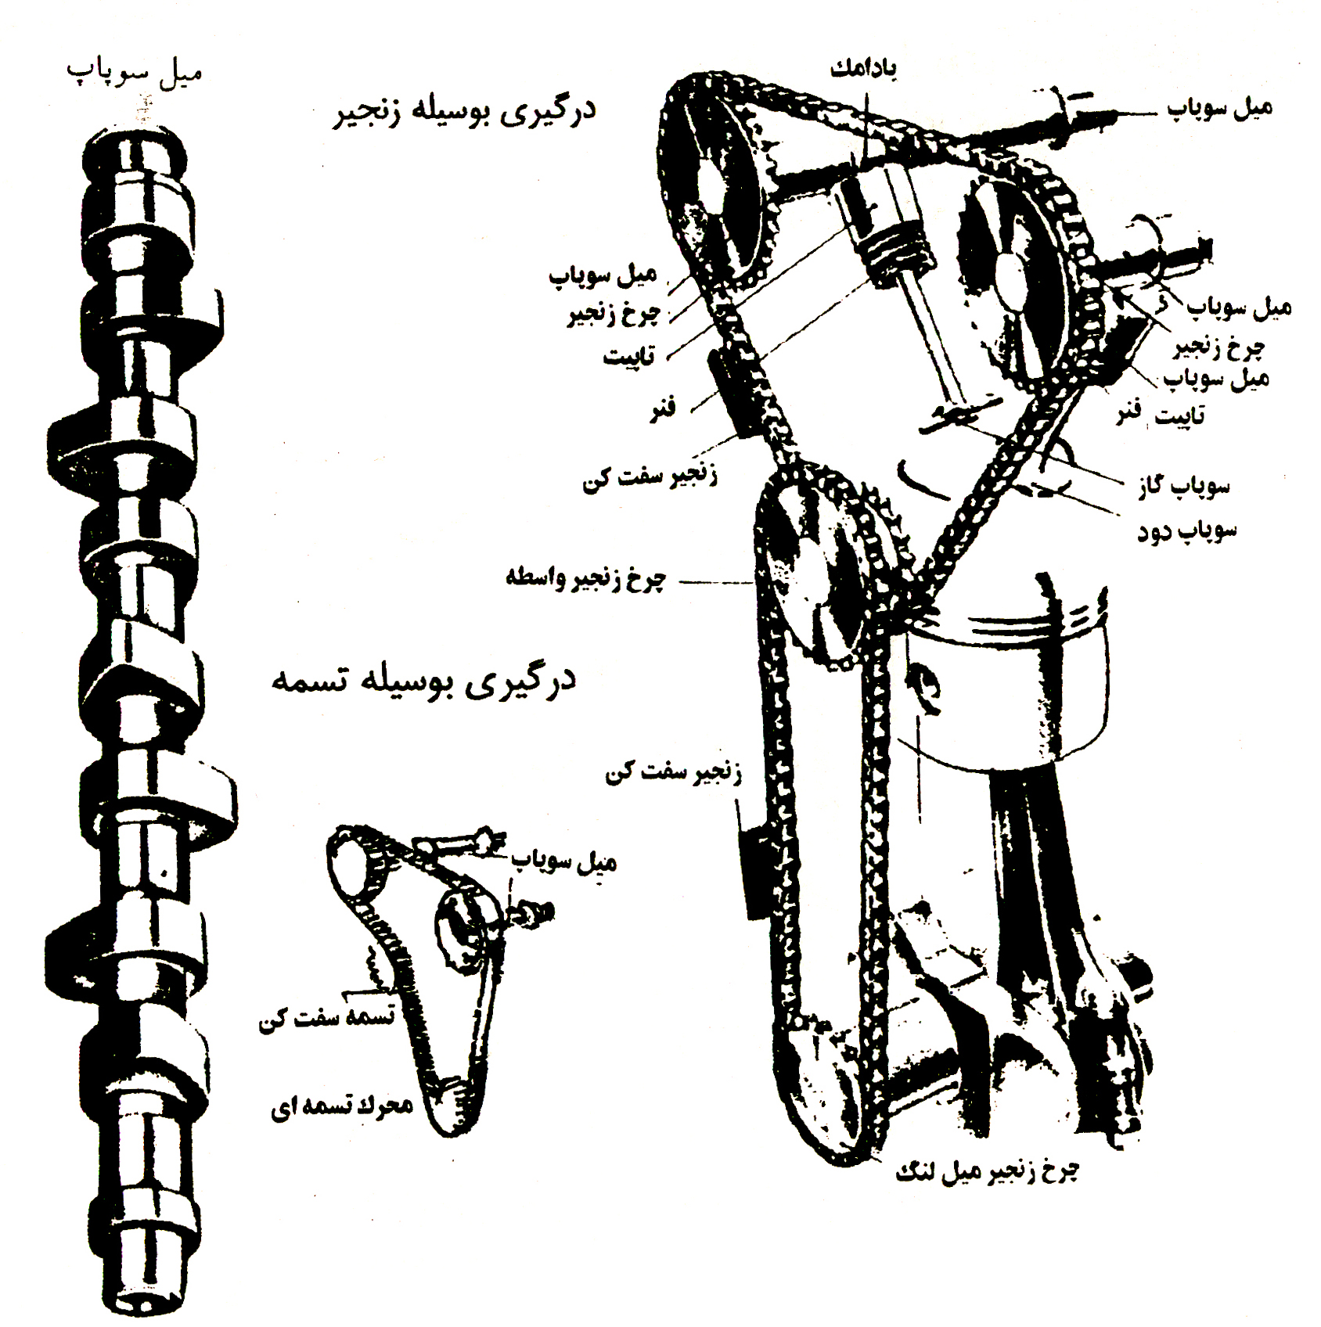
ميل سوپاپ داراي کارايي بسيار بالايي است که به آن مي پردازيم . جنس ميل سوپاپ از فولاد و بصورت ريخته گري ساخته مي شود. سپس جاهاي مورد نياز آن را بوسيله تراشکاري پرداخت مي کنند . بحرکت در آوردن مکانيزم سوپاپ ها ، باز و بسته شدن آنها ، حرکت اويل پمپ و دلکو ، حرکت پمپ بنزين مکاميکي از جمله کارهاي ميل سوپاپ مي باشند .
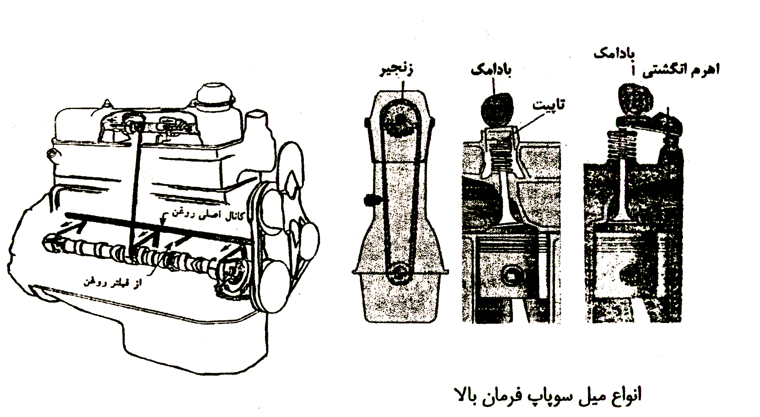

تنظيم تايمينگ :

جهت تنظيم نمودن حرکت سوپاپ ها با حرکت پيستونهاي سيلندر بايد ميل سوپاپ با ميلنگ تنظيم گردد . به همين سبب در روي دنده سر ميل سوپاپ و دنده سر ميلنگ دو علامت قرار دارد که به علامت تايمينگ معروف مي باشد و بصورت حروف يا نقطه سمبه حک مي گردد و در زمان تعميرات و بستن زنجير و نصب موارد تايمينگ موتور بايد علايم و نشانه ها مقابل يکديگر قرار گيرد تا وضعيت سوپاپ ها با حرکت پيستون متناسب و جور گردد .

چنانچه علامت دنده و علامت تايمينگ موتور يک دنده جابجا گردد احتمال روشن شدن موتور بسيار ضعيف مي باشد و چنانچه خودرو روشن گردد کيفيت و کارايي نداشته دائما گرم کرده و موتور جوش مي آورد و خوب گاز نخورده و قدرت کافي ندارد .

نسبت دور ميل سوپاپ به ميل لنگ حدود 2/1 مي باشد . يعني يک دور گردش ميل سوپاپ معادل دو دور گردش ميلنگ است . ضمنا در تعميرات موتور حتما بايد به بوشهاي ميل سوپاپ توجه کرد چنانچه خلاصي آن زياد تر از حد معمول باشد بايد آن را تعويض نمود و چنانچه تعويض نگردد موجب افت فشار روغن در قسمت سر سيلندر مي گردد .
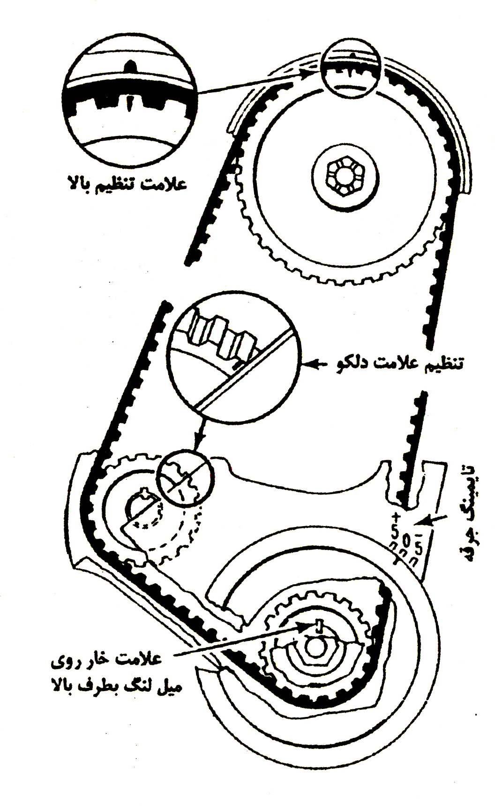
توجه:
چنانچه در موتوري پس از باز کردن و بر هم زدن تايمينگ جلو ، متوجه عدم نشانه و علامت در سر دنده ميل سوپاپ و ميل لنگ شديد ، براي تنظيم تايم موتور بايد به روش زير عمل کنيم :

- پيستون سر سيلندر 1 و 4 را در نقطه مرگ بالا قرار دهيد .

- سوپاپهاي سيلندر 4 را در حالت قيچي يعني دود در حال بسته شدن و هوا در حال باز شدن قرار دهيد که همانجا ميل سوپاپ را ثابت نگه داشته و زنجير جلو را جا زده و با قرار دادن يک خط کش به صورت شکل رو به رو عمل علامت گذاري را انجام دهيد .

زنجير تايمينگ :

توسط قطعه اي به نام زنجير سفت کن تنظيم و از صداي اضافه و فرار آن از روي دنده جلوگيري مي شود . زنجير جلو به روش پرتابي و فشاري روغنکاري شده و پس از کار کردن زياد شل و گشاد مي گردد که منجر به توليد صداي اضافه در جلوي موتور مي شود و بايد آن را تعويض نمود .
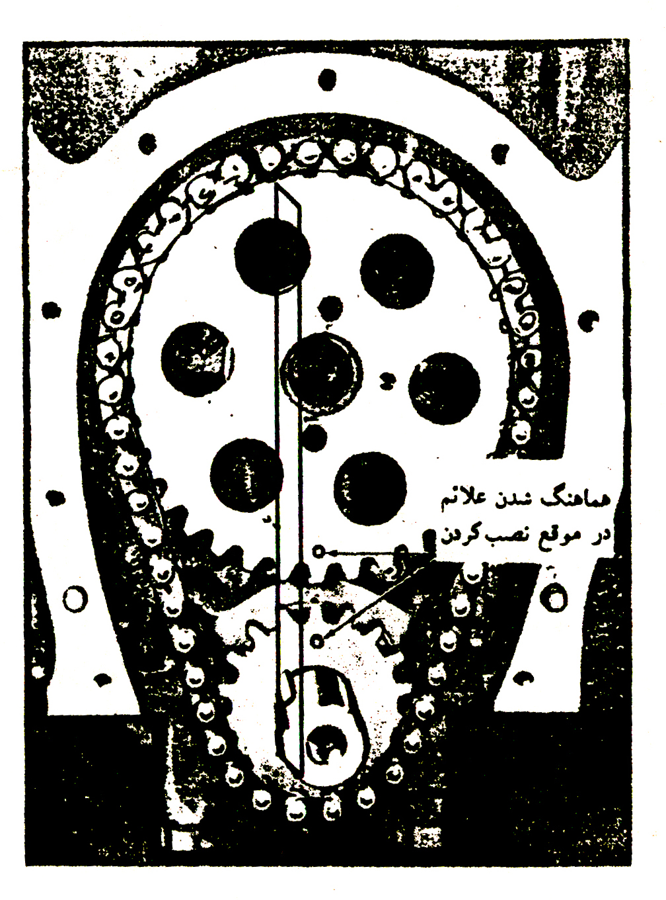

زنجير سفت کن در موتور پيکان در دو نوع لاستيکي و روغني وجود دارد که نوع روغني توسط فشار روغن موتور کار مي کند .

نکات:
- در نوع درگيري تسمه اي هر 5000 کيلومتر ، تسمه تايمينگ ميل سوپاپ را کنترل کرده و در صورت امکان تعويض نمود .
- چنانچه به صداي اضافه زنجير توجه نشود در اثر گشاد شدن پاره گردد ، موجب شکستن سيني جلو و ايجاد خسارت مي گردد که قبل از وقوع حادثه بايد آنرا تعويض نمود .
- در بعضي از خودرو ها از چند ميل سوپاپ استفاده شده که روشهاي تايمينگ آنها در رو ي کاتالوگ هر خودرو مشخص گرديده است .

در مبحث سوپاپ صحبت از آب بندي سوپاپ در روي سيت بود که در اينجا به طور کاملتر به آن مي پردازيم :

به علت تعويض سوپاپ يا ترميم آن نياز هست که سوپاپ در روي سيت آب بندي گردد . هدف از آب بندي همخواني سوپاپ و جذب بودن آن در جاي خود و روي سيت مي باشد . اين آب بندي به دو روش متداول صورت مي گيرد :
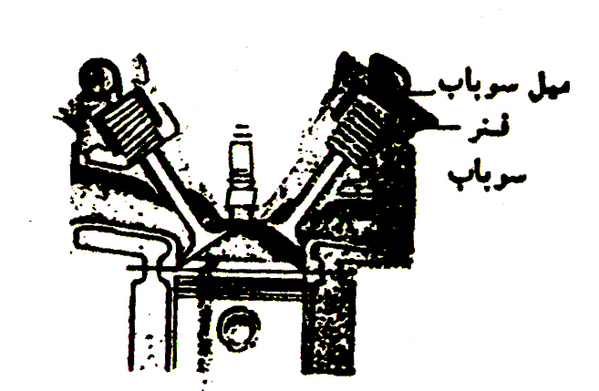
- به روش دستي
- به روش برقي و با دريل

روش دستي:

در روش دستي بوسيله لاستيک آب بندي و روغن سمباده و با ماليدن روغن سمباده به پخ سوپاپ ، آنرا در جاي خودش قرار داده و بوسيله نصب لاستيک آب بندي به بشقابک سوپاپ با حرکت چرخش چپ و راست عمل سايش پخ سوپاپ و سيت را به يکديگر انجام مي دهيم و هر چند لحظا با برداشتن سوپاپ و تميز نمودن پخآنرا بازديد مي کنيم . چنانچه پخ و سيت کاملا صاف و صيقلي شده باشند عمل آب بندي انجام شده در غير اين صورت عمل آب بندي را با ماليدن مجدد روغن سمباده تکرار مي کنيم .

روش برقي و با دريل:

در اين روش بوسيله قرار دادن ساق سوپاپ درون سه نظام دريل دستي انجام مي دهيم که سريعتر کار صورت مي گيرد ولي به دقت روش دستي نمي باشد .
آزمايش آب بندي سوپاپ :
سوپاپ آب بندي شده را بايد آزمايش نمود تا از صحت و درستي آب بندي اطمينان حاصل نمود و به همين دليل به روش آب بندي را آزمايش مي کنيم :

- روش ماليدن دوده به پخ سوپاپ :
که در اين روش با ماليدن دوده به پخ سوپاپ و قرار دادن آن در جاي خود و چرخاندن چپ و راست چنانچه آب بندي کامل باشد يک خط سفيد به شکل دايره کامل روي پخ ايجاد مي شود که دليل کامل بودن آب بندي مي باشد ر غير اين صورت آب بندي کامل نيست .
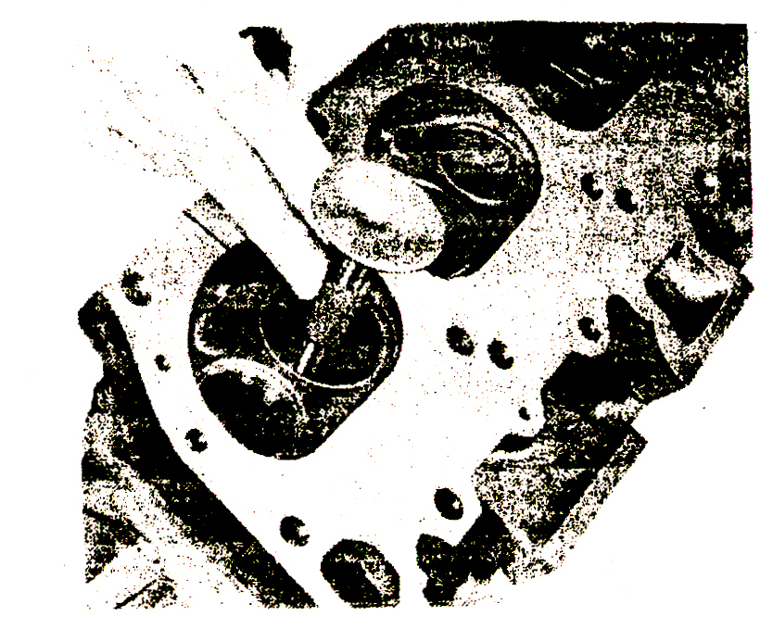
- روش ريختن مايع نفت يا بنزين بدرون مجراي ورودي و خروجي سر سيلندر :
در اين روش سوپاپ ها را در جاي خود قرار داده و فنر و خار آن را جا مي زنند سپس مايع بنزين يا نفت را درون مجراهاي ورودي و خروجي ريخته وسر سيلندر را مايل قرار مي دهند ، چنانچه از پخ سوپاپ مايع نشت نمود ، آب بندي کامل نمي باشد در غير اين صورت آب بندي کامل است .

در اينجا به آخرين مطلب در باره سوپاپ اشاره مي کنيم:

در ادامه بحث سوپاپ قطعه اي ديگر به نام استکان تاپيت قرار دارد که يکي از واسطا هاي حرکت سوپاپ بوده و در روي بادامک هاي ميل سوپاپ مي نشيند و در قسمت تحتاني از داخل بصورت مخروطي مي باشد .
اين بدين خاطر است که در حين حرکت مايل تاپيت به سمت بالا و پايين حرکت چرخشي نيز داشته باشد تا از کج شدن احتمالي ميل تاپيت جلوگيري گردد .

ميل تاپيت:

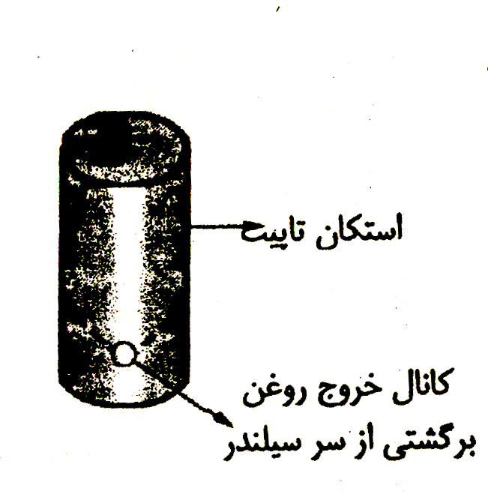
يکي ديگر از واسطه هاي حرکت سوپاپ ، ميل تاپيت است که يک سر آن درون تاپيت و سر ديگر آن زير اسبک قرار گرفته است که با حرکت رفت و برگشت موجب حرکت الاکلنگي اسبک شده ، اسبک از طرف ديگر موجب فشار به دم سوپاپ شده و آن را از درون سر سيلندر باز مي کند .

منابع :

http://www.aftab.ir/index.php
http://www.ikco.com/ikco
http://daneshnameh.roshd.ir
http://www.saipacorp.com
http://www.kaleskeh.com

